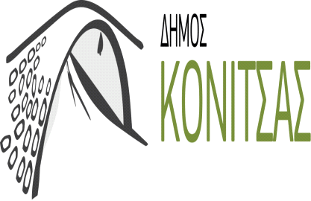 Κόνιτσα 28/09/2021

ΑΝΑΚΟΙΝΩΣΗ

Διενέργεια Rapid Tests στην Κόνιτσα.
Την Τετάρτη 29/09/2021 από τις 10:00 έως τη 13:00 θα διενεργηθεί δωρεάν δειγματοληπτικός έλεγχος ταχείας ανίχνευσης Covid 19 (rapid test) στον χώρο του Δημαρχείου από την Περιφέρεια Ηπείρου σε συνεργασία με τον ΕΟΔΥ και την 6η ΥΠΕ.

Από το Γραφείο Δημάρχου

